**Mavzu : Bash Scripting, variables**

**What is the Bash Scripting ?**

Bash scripting bu bir nechta command lar ketma-ketligidagi fayl bo’lib, bash programni ketma ket bajarilishida ishlaydi. U bir qancha harakatlarni boshqarishga ruxsat beradi, masalan maxsus direct boyicha navigatsiya, folder yaratish va command line ni boshqarishga imkon beradi.

Scriptga saqlangan commandlar, bir vaqtning o’zida bir qancha amaliyotlarni bajarishga imkon beradi.

**Advantages of Bash Scripting**

Bash Scripting bu automating system administration task uchun powerful(kuchli) va versatile(ko’p tarmoqli) tool, system resources larni boshqarish va Unix/Lunix system larda boshqa routine task larni boshqarishga imkon beradi.

*–Automation :* Shell scriptlar repetitive(takrorlanuvchi) task va procceslarni avtomatlashtirishga va xatolarni kamaytirishga yordam beradi.

*–Portability :* Shell scriptlarni turli xil platformalar va Operstion Systemlarda ishlatsa bo’ladi, Unix, Lunix va hattoki Windows ga ham emulatorlar yoki Virtual Machine orqali foydalansa bo’ladi.

*—Flexibility :* Shell scriplari maxsus requirementlarga yuqo moslashuvchanlikka va oddiy o’zgartirilishga ega.Shuningdek boshqa program languagelar va utilitlar bilan birikkan holda kuchli scriptlar yarata oladi.

*–Accessibility :* Shell scriptlari yozishga oson va hech qanaqa maxsus tool va software larni talab qilmaydi.Ularni ixtiyoriy text editorlari orqali o’zgartirish mumkin va ko’plab operating system lar shell interpreter lari mavjud.

*–-Integration :* Shell scriptlari boshqa tool va application lar bilan integratsiya qila oladi, masalan database, web servers,cloud services lar, shuningdek complex automation va system management tasklarga ruxsat beradi.

*–Debugging :* Shell scriptlari debug qilishga osson, ko’plab shell larni debugging va error reporting tool lari mavjud, ular xatolarni topishga va tuzatishga imkon beradi.

**To create Bash Scripting file**

Bash Script file create qilish uchun *nano* *filename.sh* command dan foydalanamiz.Bunda bizga yozish uchun interface ochiladi.

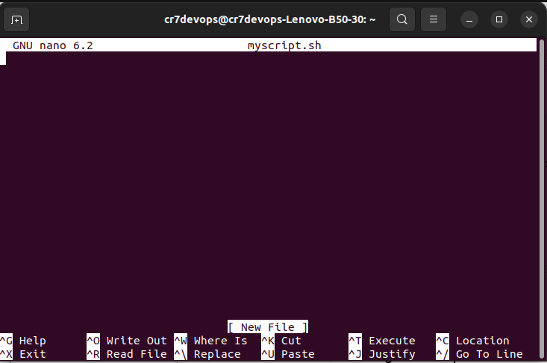

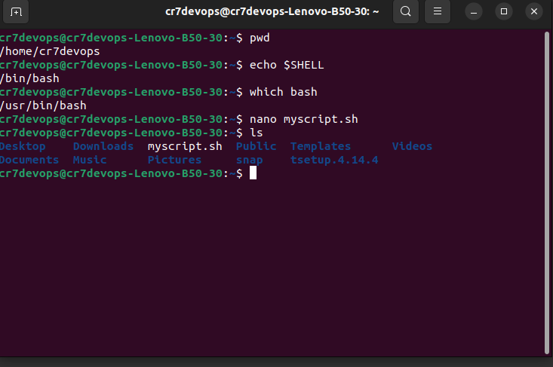

Bu script file ni executable qilish uchun *sudo chmod +x filename.sh* commanddan foydalanamiz.

1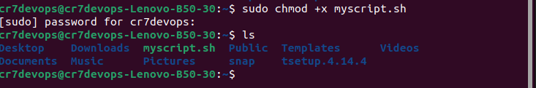

Script file ni run qilish uchun *./filename.sh* commandan foydalanamiz. Script file ni o’qish uchun esa *cat filename.sh* command dan foydalanamiz.

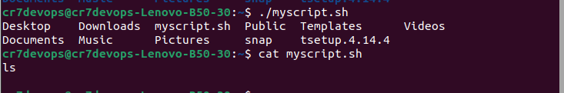

**Variables**

Script faylni ochmasdan agar biz variable create qilmoqchi bo’lsak shunchaki *variable=”variable_name”* yoziladi.Buni run qilish uchun esa *echo $variable* commanddan foydalaniladi.

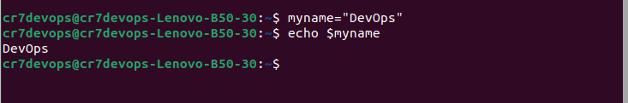

Bunday o’zgaruvchilardan foydalanish user interface yopilguncha davom etadi.Yopilgandan keyin hamma foydalanilgan o’zgaruvchilar delete bo’lib ketadi.Buni oldini olish uchun variable lar bash script file ichiga yozilib foydalaniladi.

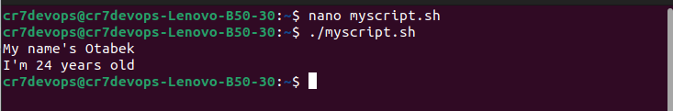

Ishlab turgan linux commandlarni ixtiyoriy variable ga copy qilsak bo’ladi. *v_name=$(linux_command)*

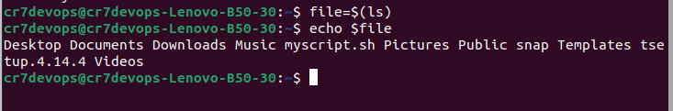

examp:

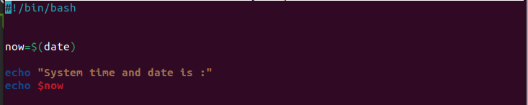

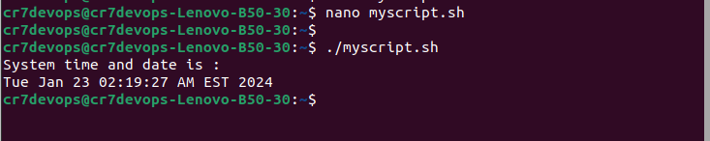

2-ex

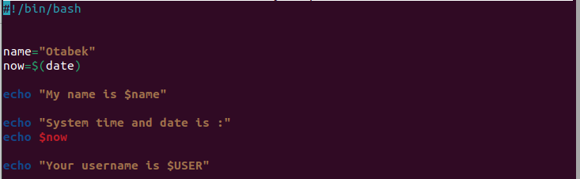

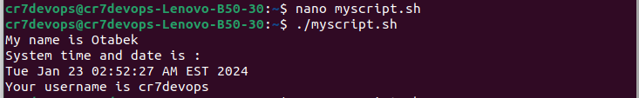

**Linux Environment variables**

Bu system ning uzida yaratilgan bo’lib bitta narsani qayta qayta ishlatmaslik uchun ximat qiladi. Uni oynada ko’rish uchun *env* commandan foydalanamiz.

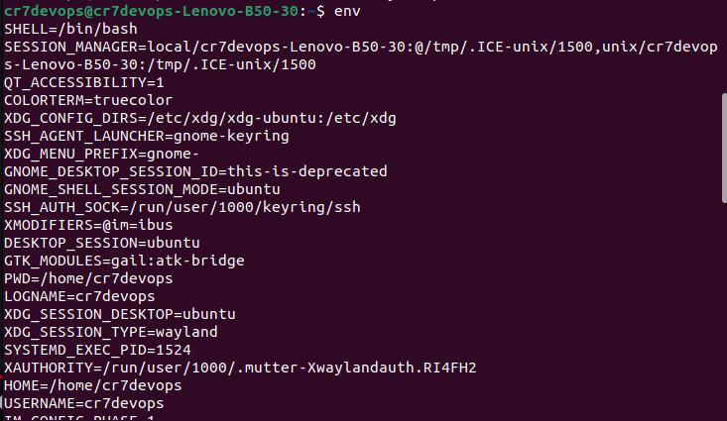

*→read* command orqali quyidagicha var larni input qilsak bo’ladi.

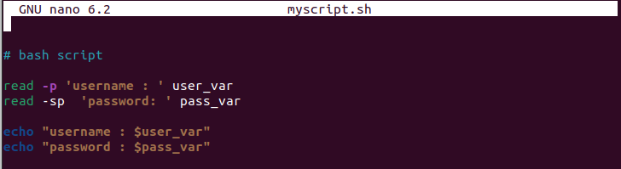

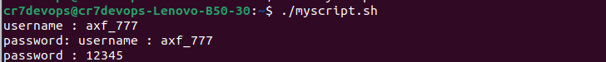

→Bir vaqtda bir nechta var ni bitta var ga input qilish.

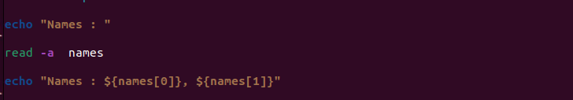

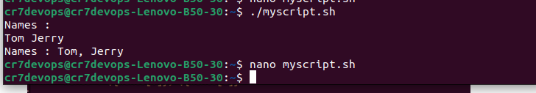

Default variable

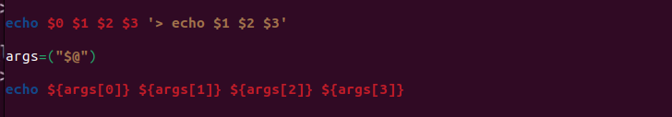

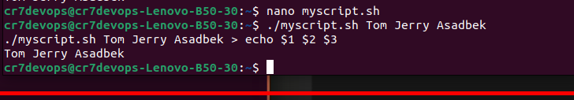

Bunda variable default holda shell scriptni ishga tushirishda berilyapdi. Agar biz *echo* command bilan run qiladigan bo’lsak 0-indeks print qilayitganda filename ni nomini chiqaradi.

→*args=(“$@”)* bu, default var larni args varga *array* sifatida store qiladi.Uni print har bitta qiymatini print qilish yuqoridagiday amalga oshiriladi. Total print qilish quyidagiday amalga oshiriladi.

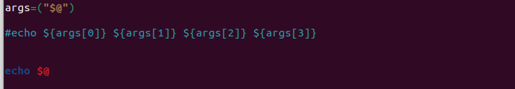

Shu arrayni nechta qiymati borligini bilish uchun

*$#* commanddan foydalanamiz.

**ARRAY**

Bir nechta infolarni array sifatida bitta variable ga store qilishimiz mumkin.

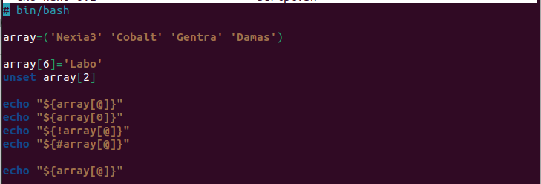

Array ko’rinishi quyidagicha bo’lar ekan.

*array_name=(‘element1’ ‘element2’ ‘....’)*

Arrayga element append qilish uchun

*array_name[index_number]=’element’*

Arraydan element remove qilish uchun

*unset array_name[index_number]*

Arrayni hamma elementni print qilish uchun

*echo “${array_name[@]}”*

Array indexlar nomerini chiqarish uchun

*echo “${!array_name[@]}”*

Array nechta elementi borligini bilish uchun

*echo “${#array_name[@]}”*

